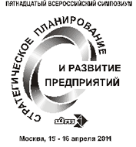

Информационное письмо № 2.

Оргкомитет Пятнадцатого Всероссийского симпозиума «Стратегическое планирование и развитие предприятий» принял решение продлить срок представления заявок и тезисов докладов для публикации в материалах Симпозиума до 25 января 2014 г.

Заявки на участие и тезисы докладов для публикации в материалах Симпозиума следует направлять в адрес Оргкомитета симпозиума по обычной (на бумажном или электронном носителе) или по электронной почте.

Адрес Оргкомитета симпозиума:
117418, Москва, Нахимовский проспект, 47, ЦЭМИ РАН
Телефон: (499) 724-13-06.
Интернет: http://www.cemi.rssi.ru
E-mail: symp@cemi.rssi.ru

Партнеры Контакты Карта сайта
ENGLISH Оргкомитет Симпозиума

